

|  |  |
| --- | --- |
|  | 崑山科技大學  **Kun Shan University** |

商業管理學院 編印

中華民國**107**年**7**月

**目 錄**

1. 論文編印項目次序-------------------------------------------------------1
2. 規格說明-------------------------------------------------------------------2
3. 撰作細則-------------------------------------------------------------------3

附件一 封面格式樣本------------------------------------------------------9

附件二 書名頁樣本--------------------------------------------------------10

附件三 碩(博)士學位論文考試委員會審定書樣本(中)-------------12

附件四 碩(博)士學位論文考試委員會審定書樣本(英)-------------13

附件五 橫式中文摘要格式樣本-----------------------------------------14

附件六 英文摘要格式樣本-----------------------------------------------15

附件七 誌謝格式樣本-----------------------------------------------------16

附件八 目錄格式樣本-----------------------------------------------------17

附件九 表目錄格式樣本--------------------------------------------------18

附件十 圖目錄格式樣本--------------------------------------------------19

附件十一 論文本文-----------------------------------------------------------20

附件十二 參考文獻繕排格式樣本-----------------------------------------22

附件十三 附錄格式樣本-----------------------------------------------------23

附件十四 書背打印規格範例樣本-----------------------------------------24

**崑山科技大學學位論文格式規範**

一、論文編印項目次序

|  |
| --- |
| 1.封面 |
| 2.書名頁 |
| 3.論文考試委員會審定書(中) |
| 4.論文考試委員會審定書(英) |
| 5.中文摘要(橫式) |
| 6.英文摘要 |
| 7.誌謝或序言 |
| 8.目錄 |
| 9.表目錄 |
| 10.圖目錄 |
| 11.論文本文 |
| 12.參考文獻 |
| 13.附錄 |
| 14.書背打印 |

二、規格說明

1. 封面：內容含中英文之論文名稱，著者及指導教授姓名、校系名、學位論文別、提送年月等，樣張如附件一，以各系所指定之封面紙列印製作。
2. 書名頁：同封面內容，如附件二。
3. 授權書：授權書樣張如附件三。請至本校圖書資訊館 學位論文系統審核後印出繳交。
4. 學位考試委員會審定書：中英文格式如附件四、五，論文考試通過後影印裝訂於授權書之次頁。
5. 中英文摘要：內容應說明研究目的、資料來源、研究方法及結果等，500-1000字(並以一頁為限)，橫式中英文摘要各一份，裝訂於論文內，格式如附件六、七。
6. 論文尺寸及紙張：以210mm×297mm規格A4紙張繕製。封面、封底採用基重在150g以上布紋紙或卡紙，顏色由各系所指定。
7. 版面規格：紙張頂端留邊3cm，左側留邊3cm，右側留邊3cm，底端留邊2cm，距版面底端1cm處中央，繕打頁次(見下頁圖1)。
8. 正文書寫格式：字體、章節及圖表格式：

中文字體：標楷體 英文字體：Time New Roman

內文：12字型，左右對齊，固定行高21pt，與前段距離3pt，與後段距離3pt，每段第一行縮排2字元，取消文件貼齊格線。頁碼位置於頁尾置中。

標題次序：第一章→第一節→一→(一)→1→(1)→(i)→A→ (A)→a→(a)

論文名稱：字型大小22，標楷體粗體，置中。

作者名稱：字型大小16，置中。

作者背景：字型大小12，置中。

摘要：字型大小14，置中。

內文：字型大小12。

關鍵字：字型大小10，標楷體粗體。

1. 頁次：(1)中文摘要至符號說明等，以i，ii，iii，...等小寫羅馬數字連續編頁。(2)論文第一章至自傳簡歷，均以1，2，3，....等阿拉伯數字連續編頁。

10.裝訂：自論文本左端裝訂，書背打印畢業級別，學位論文別，論文名稱，校名、系所名，著者姓名。(見附件十七)。

1. 繳交學位論文：學位論文經審定後，應依本校圖書資訊館規定完成學位論文登錄，俟送3本學位論文（精裝2本、平裝各1本）至圖書資訊館陳列（並簽署授權同意書），另送交3本平裝至房地產開發與管理系辦存查。

三、撰作細則：

1.目錄：按本規範所訂 “論文編印項目次序” 各項順序，依次編排論文內各項目名稱、章、節編號、頁次等(見附件九)。

2.圖表目錄：文內表圖，各依應用順序及章節連續編號，並表列一頁目次(見附件十、十一)

3.符號說明：各章節內所使用之數學及特殊符號，按字母及使用順序集中表列一頁說明，表內各符號不須編號(見附件十二)。

4.論文本文：

(1)章節編號：章次使用一、二、....等中文數字編號，節段編號則配合使用一、1-1、1-2(1)、<1>等層次順序之阿拉伯數字。

(2)章節名稱及段落層次：(見圖4及附件十三)。

<1>章次、章名稱位於打字版面頂端中央處。

<2>節次、段次均自版面左端排起，各空一、二格後，繕排名稱。

<3>小段以下等號次及名稱，均以行首空數格間距表明層次。

(3)行距：中文1.5倍行高，每頁最少22行，英文間隔1.5或2(Double Space)，每頁最少28行，章名下留2倍行高。

(4)字距：中文為標準字距，如本規範使用字距，每行最少32字。英文不拘。

(5)文句內數字運用：

<1>描敘性、非運算之簡單數字及分數數字，以中文數字表示。例：一百五十人，三萬二千元，六十分之十七等。

<2>冗長者視情況使用中文或阿拉伯數字，以簡明為宜。例：美金三十三億元(不用3,300,000,000美元)，US$15,349(不用一萬五千三百四十九美元)。

(6)文獻參閱：請參閱APA格式，附件14。

(7)圖標題

**標題置中，資料來源靠左。**

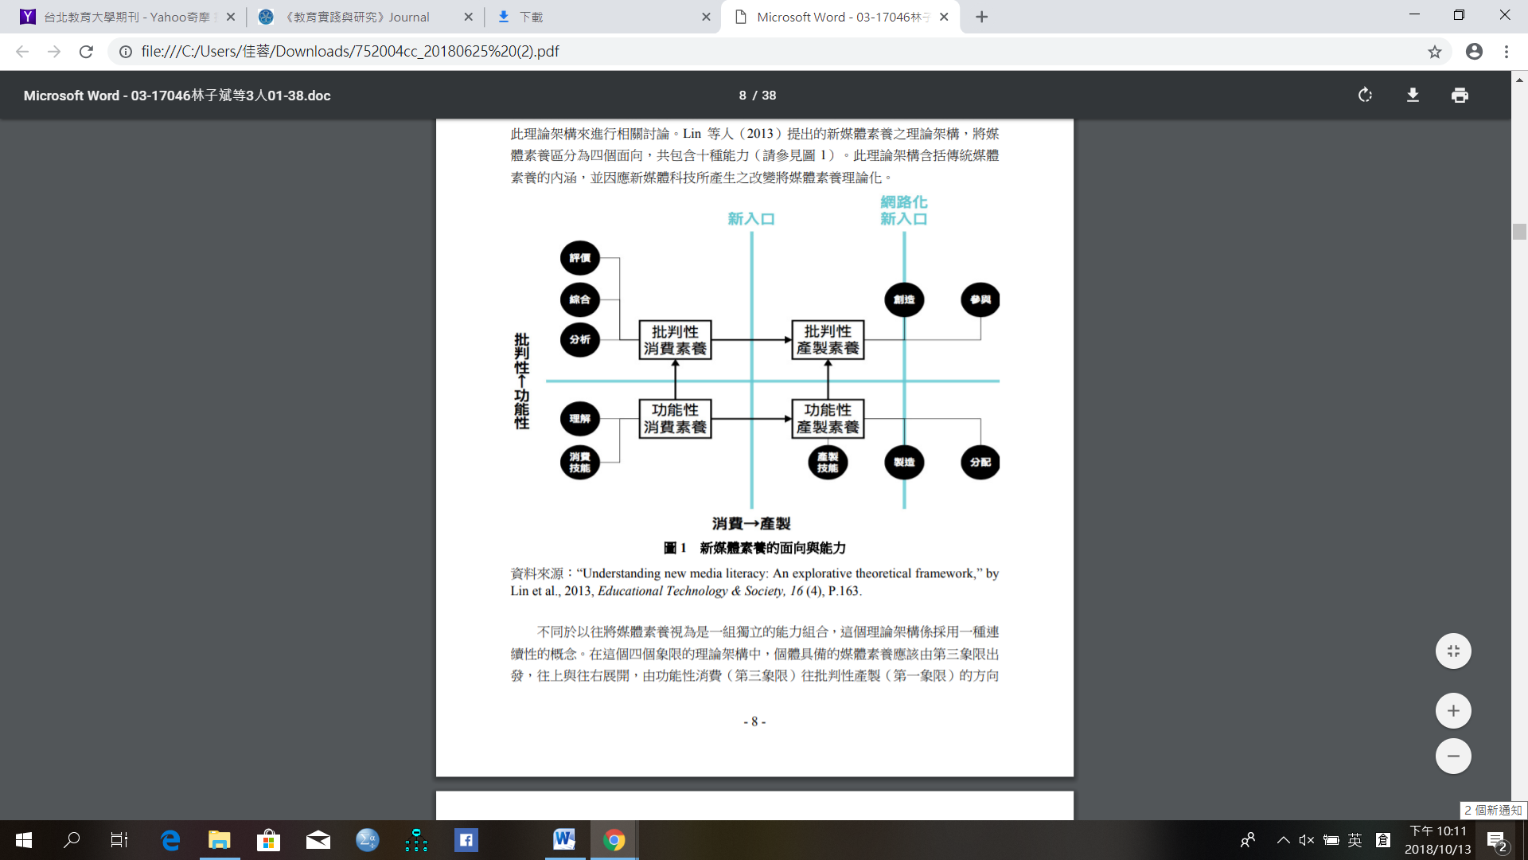

(8)表標題

**表名置於表之上方置中，資料來源則置於表之下方置左。**

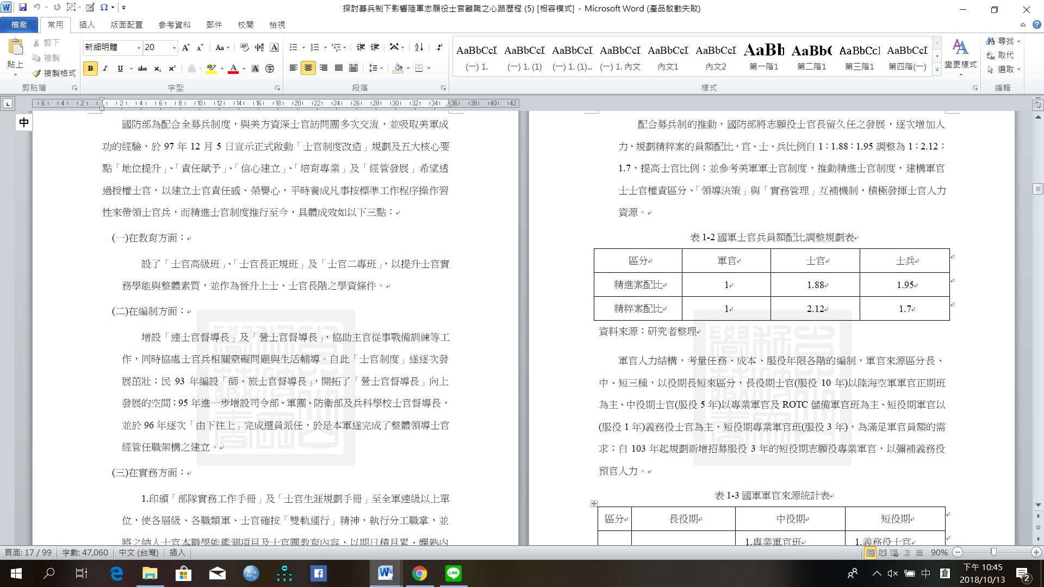

6.附錄：

凡屬大量數據、推導、註釋有關或其他冗長備參之資料、圖表，均可分別另起一章，編為各附錄。

**崑山科技大學**

**房地產開發與管理系**

**碩士論文**

**工作投入在組織認同與工作績效之中介研究**

**－ 以為例**

A Study on Tactile Symbols as an Aid to Product Operation for the Visually Impaired with Radio Cassette Recorders as a Case Study

**研究生：** Student:

**指導教授：** Advisor:

Department of Real Estate Development and Management

Kun Shan University

Tainan, Taiwan, R.O.C.

Thesis for Master of Science

July 2018

**中華民國 107 年 7月**

**崑山科技大學碩士學位**

**論文考試委員會審定書**

本校 房地產開發與管理系 碩士班_______________君

所提論文_________________________________________

_________________________________________

**業經本委員會審查及口試及格，特此證明**

**論文考試委員**

**____________________ ____________________**

**____________________ ____________________**

**____________________ ____________________**

**指導教授：__________________________________**

**系所主任：__________________________________**

中華民國 107 年 7 月 10 日

The Mediating Effect of Job Involvement on the Identification and Job Performance-An Example of **(Thesis’s English title)**

附件四 碩士學位論文考試委員會審定書樣本(英文)

by

**- (author)**

A Thesis Submitted to the Graduate Division in Partial Fulfillment of the Requirements for the Degree of

Master of Science

Kun Shan University

Tainan, Taiwan, Republic of China

July 2018

Approved by:

**____________________ ____________________**

**____________________ ____________________**

**____________________ ____________________**

Advisor: **____________________________________**

Chairman: **___________________________________**

**工作投入在組織認同與工作績效之中介研究**

附件五 橫式中文摘要格式樣本

**－ 以為例**

學生姓名* 指導教授**

*崑山科技大學房地產開發與管理研究所 研究生

**崑山科技大學房地產開發與管理研究所 助理教授

**摘 要**

本論文研製之-------------------------------------------------------------------------------------------------------------------------------------------------------------------------------------------------------------------------------------------------------------------------------------------------------------------------------------------------------------------------------------------------------------------------------------------------------------------------------------------------------------------------------------------------------------------------------------------------------------------------------------------------------------

**關鍵詞：組織認同、工作績效**

The Mediating Effect of Job Involvement on the Identification and Job Performance-An Example of ****

附件六 英文摘要格式樣本

Student* Advisor**

*Graduate School of Real Estate Development and Management, Kun Shan University

**Department of Real Estate Development and Management, Kun Shan University

ABSTRACT

A procedure is ------------------------------------------------------------------------------------------------------------------------------------------------------------------------------------------------------------------------------------------------------------------------------------------------------------------------------------------------------------------------------------------------------------------------------------------------------------------------------------------------------------------------------------------------------------------------------------------------------------------------------------------------------------

**Keywords: Organizational Identification, Jon Involvement**

**誌 謝**

附件七 誌謝格式樣本

-----------------------------------------------------------------------------------------------------------------------------------------------------------------------------------------------------------------------------------------------------------------------------------------------------------------------------------------------------------------------------------------------------------------------------------------------------------------------------------------------------------------------------------------------------------------------------------------------

**目 錄**

附件八 目錄格式樣本

|  |  |  |
| --- | --- | --- |
|  |  |  |
| 中文審定書 |  |  |
| 英文審定書 |  |  |
| 中文摘要 | ----------------------------------------------------------------- | i |
| 英文摘要 | ----------------------------------------------------------------- | ii |
| 誌謝 | ----------------------------------------------------------------- | iii |
| 目錄 | ----------------------------------------------------------------- | iv |
| 表目錄 | ----------------------------------------------------------------- | v |
| 圖目錄 | ----------------------------------------------------------------- | vi |
| 第一章 | 緒論----------------------------------------------------------- | 1 |
| 第二章 | 文獻探討----------------------------------------------------- | 7 |
| 第一節 | ××××----------------------------------------------------------- | 10 |
| 第二節 | ×××------------------------------------------------------------ | 11 |
| 第三節 | ×××××--------------------------------------------------------- | 12 |
| 第三章 | 研究方法----------------------------------------------------- | 16 |
| 第一節 | 研究架構與假設-------------------------------------------- | 17 |
| 第二節 | 研究對象及抽樣方法-------------------------------------- | 19 |
| 第四章 | 研究結果與分析-------------------------------------------- | 21 |
| 第一節 | 樣本資料分析----------------------------------------------- | 22 |
| 第二節 | 因素分析---------------------------------------------------- | 23 |
| 第五章 | 研究結論與建議------------------------------------------- | 24 |
| 第一節 | 研究結論----------------------------------------------------- | 25 |
| 第二節 | 研究建議----------------------------------------------------- | 27 |
| 第三節 | 研究範圍與限制-------------------------------------------- | 30 |
| 參考文獻 | ---------------------------------------------------------------- | 35 |
| 中文文獻 | ----------------------------------------------------------------- | 36 |
| 英文文獻 | ----------------------------------------------------------------- | 37 |
| 附錄一 | ----------------------------------------------------------------- | 38 |
| 附錄二 | ----------------------------------------------------------------- | 39 |

附件九 表目錄格式樣本

**表 目 錄**

|  |  |  |
| --- | --- | --- |
|  |  |  |
| 表1-1 | ×××------------------------------------------------------------------ | 30 |
| 表2-1 | ×××------------------------------------------------------------------ | 31 |
| 表2-2 | ××××××-------------------------------------------------------------- | 32 |
| 表2-3 | ××××××××----------------------------------------------------------- | 33 |
| 表2-4 | ×××××××------------------------------------------------------------ | 34 |
| 表2-5 | ×××××--------------------------------------------------------------- | 35 |
| 表3-1 | ××××××-------------------------------------------------------------- | 36 |
| 表3-2 | ××××××××----------------------------------------------------------- | 37 |
| 表3-3 | ××××××××××-------------------------------------------------------- | 38 |

**圖 目 錄**

附件十 圖目錄格式樣本

|  |  |  |
| --- | --- | --- |
|  |  | 頁數 |
| 圖1-1 | 組織系統圖-------------------------------------------------------- | 10 |
| 圖2-1 | ××××----------------------------------------------------------------- | 12 |
| 圖2-2 | ×××------------------------------------------------------------------ | 15 |
| 圖2-3 | ××××××××----------------------------------------------------------- | 17 |
| 圖3-1 | ××-------------------------------------------------------------------- | 20 |
| 圖3-2 | ×××××--------------------------------------------------------------- | 22 |
| 圖3-3 | ××××----------------------------------------------------------------- | 23 |
| 圖3-4 | ×××××--------------------------------------------------------------- | 26 |
| 圖4-1 | ××××----------------------------------------------------------------- | 28 |

【範例】

附件十一 論文本文格式樣本

**第一章 緒論**

**第一節 科技部對研究人員學術倫理規範**

研究人員的基本態度：研究人員應確保研究過程中（包含研究構想、執行、成果呈現）的誠實、負責、專業、客觀、嚴謹、公正，並尊重被研究對象，避免利益衝突。違反學術倫理的行為：研究上的不當行為包含範圍甚廣，本規範主要涵蓋核心的違反學術倫理行為，即造假、變造、抄襲、研究成果重複發表或未適當引註、以違法或不當手段影響論文審查、不當作者列名等。研究資料或數據的蒐集與分析：研究人員應盡可能客觀地蒐集與分析研究資料或數據，不得捏造竄改，並避免對資料或數據作選擇性處理。如需處理原始數據，應詳實揭露所做之完整過程，以免誤導。研究人員應根據研究內容描述研究方法與結果，不做無根據且與事實不合的詮釋與推論。研究紀錄的完整保存與備查：研究人員應當以能夠使他人驗證和重複其工作的方式，清楚、準確、客觀、完整記錄其研究方法與數據，並於相當期間內妥善保存原始資料。研究資料與結果的公開與共享：研究人員在有機會確立其優先權後，應當儘速公開分享其研究資料與結果。用國家研究經費所蒐集之資料，應公開給學術社群使用。

註明他人的貢獻：如引用他人資料或論點時，必須尊重智慧財產權，註明出處，避免誤導使人過度認定自己的創見或貢獻。如有相當程度地引用他人著述卻未引註而足以誤導者，將被視為抄襲。此節有以下四點補充：

一、如抄襲部分非著作中核心部分，例如背景介紹、一般性的研究方法敘述，或不足以對其原創性構成誤導，應依該領域之慣例判斷其嚴重性。

二、未遵守學術慣例或不嚴謹之引註，也許是撰寫者草率粗疏，其行為應受學術社群自律（或由本部學術司去函指正），雖不至於需受本部處分，但應極力避免，並應習得正確學術慣例及引註方式。

三、同一成果如為多人共同研究且共同發表，當然可算做各人的研究成果。如為多人共同研究成果但分別發表（例如同樣調查數據，但以不同方法或角度分析），則應註明其他人的貢獻（例如註明調查數據的來源），如未註明則有誤導之嫌。

四、共同發表之論文、共同申請之研究計畫、整合型計畫總計畫與子計畫，皆可視為共同著作（全部或部分），對共同著作之引用不算抄襲。如依該領域慣例所指導學生論文由老師及學生共同發表，則指導老師可視為所指導學生論文之共同作者，但援用時應註明學生之貢獻。(資料來源：科技部網站)

1. 正文書寫格式：字體、章節及圖表格式：
2. 中文字體：標楷體 英文字體：Time New Roman
3. 內文：12字型，左右對齊，固定行高21pt，與前段距離3pt，與後段距離3pt，每段第一行縮排2字元，取消文件貼齊格線。頁碼位置於頁尾置中。
4. 標題次序：第一章→第一節→一→(一)→1→(1)→(i)→A→ (A)→a→(a)

第一章 

(18字型，置中，粗體，與前段距離6pt，與後段距離12pt，固定行高21pt，取消文件貼齊格線)

第一節 

(16字型，置左，粗體，與前段距離6pt，與後段距離6pt，固定行高21pt，取消文件貼齊格線)

一、XXX(14字型，靠左對齊，粗體，與前段距離3pt，與後段距離3pt，固定行高21pt，取消文件貼齊格線)

(一)XXX

1.XXX

(1)XXX (以上皆為12字型，固定行高21pt，取消文件貼齊格線）

**參 考 文 獻**

附件十二 參考文獻繕排格式樣本

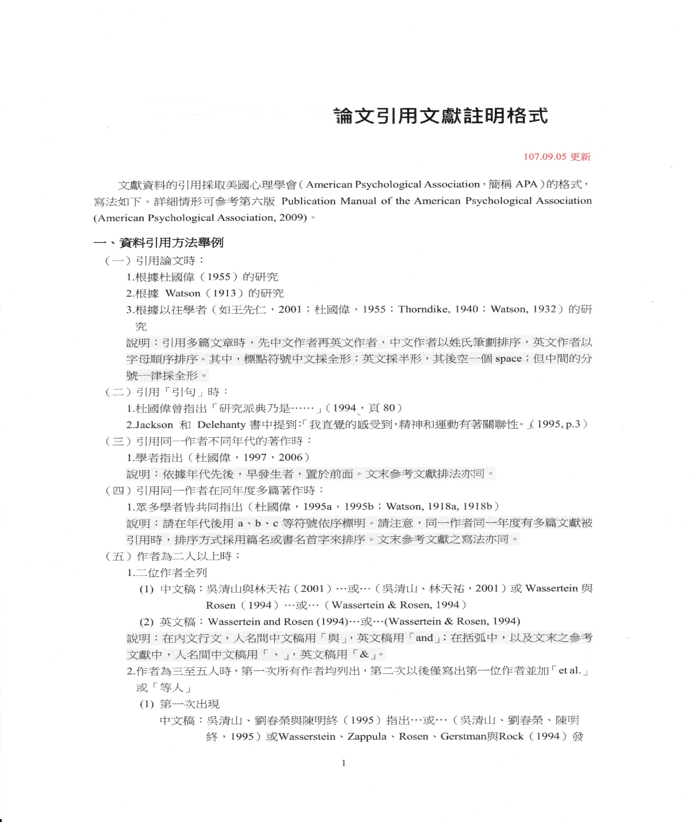

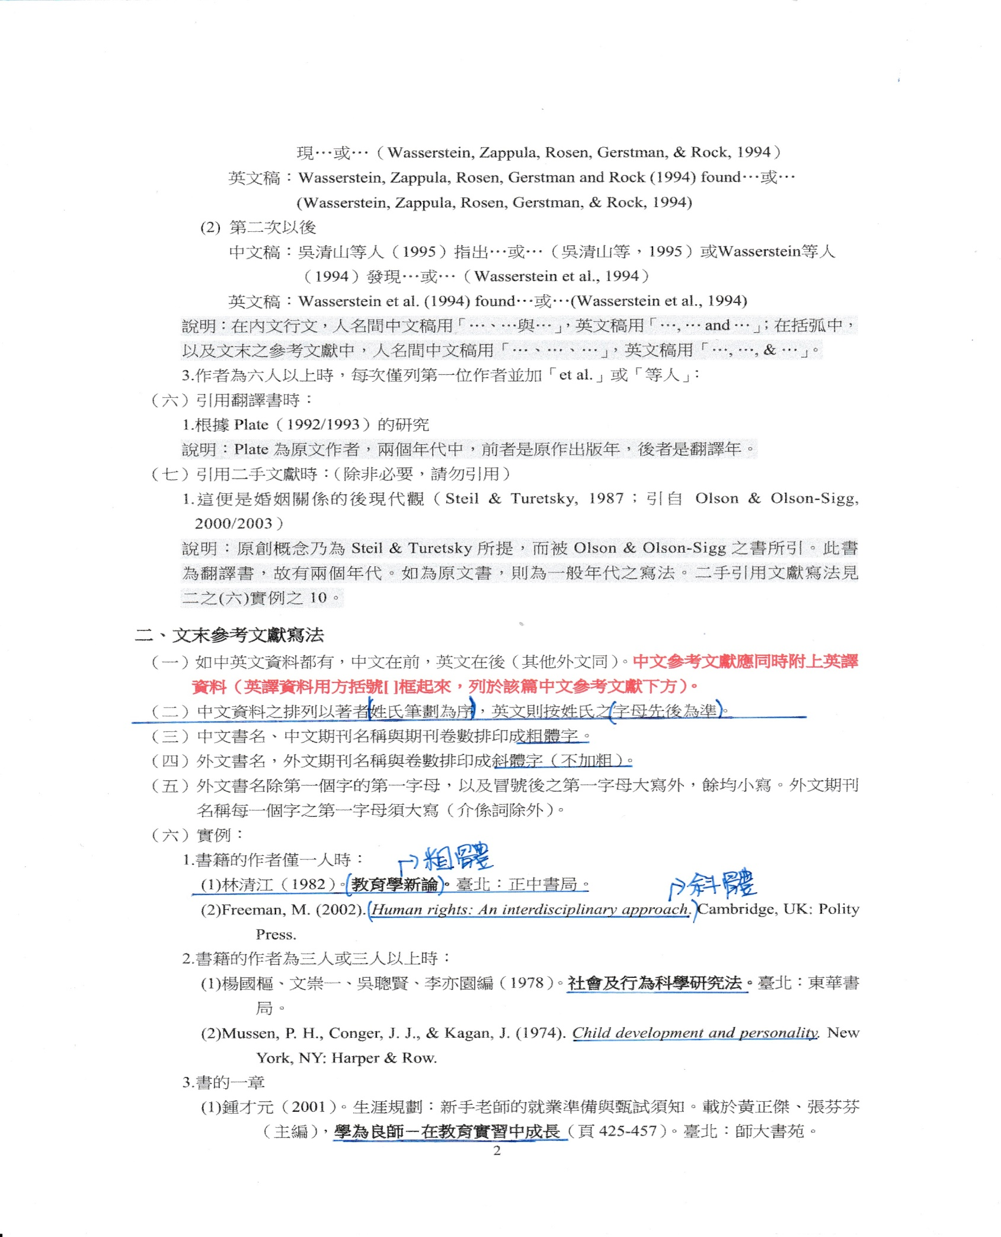

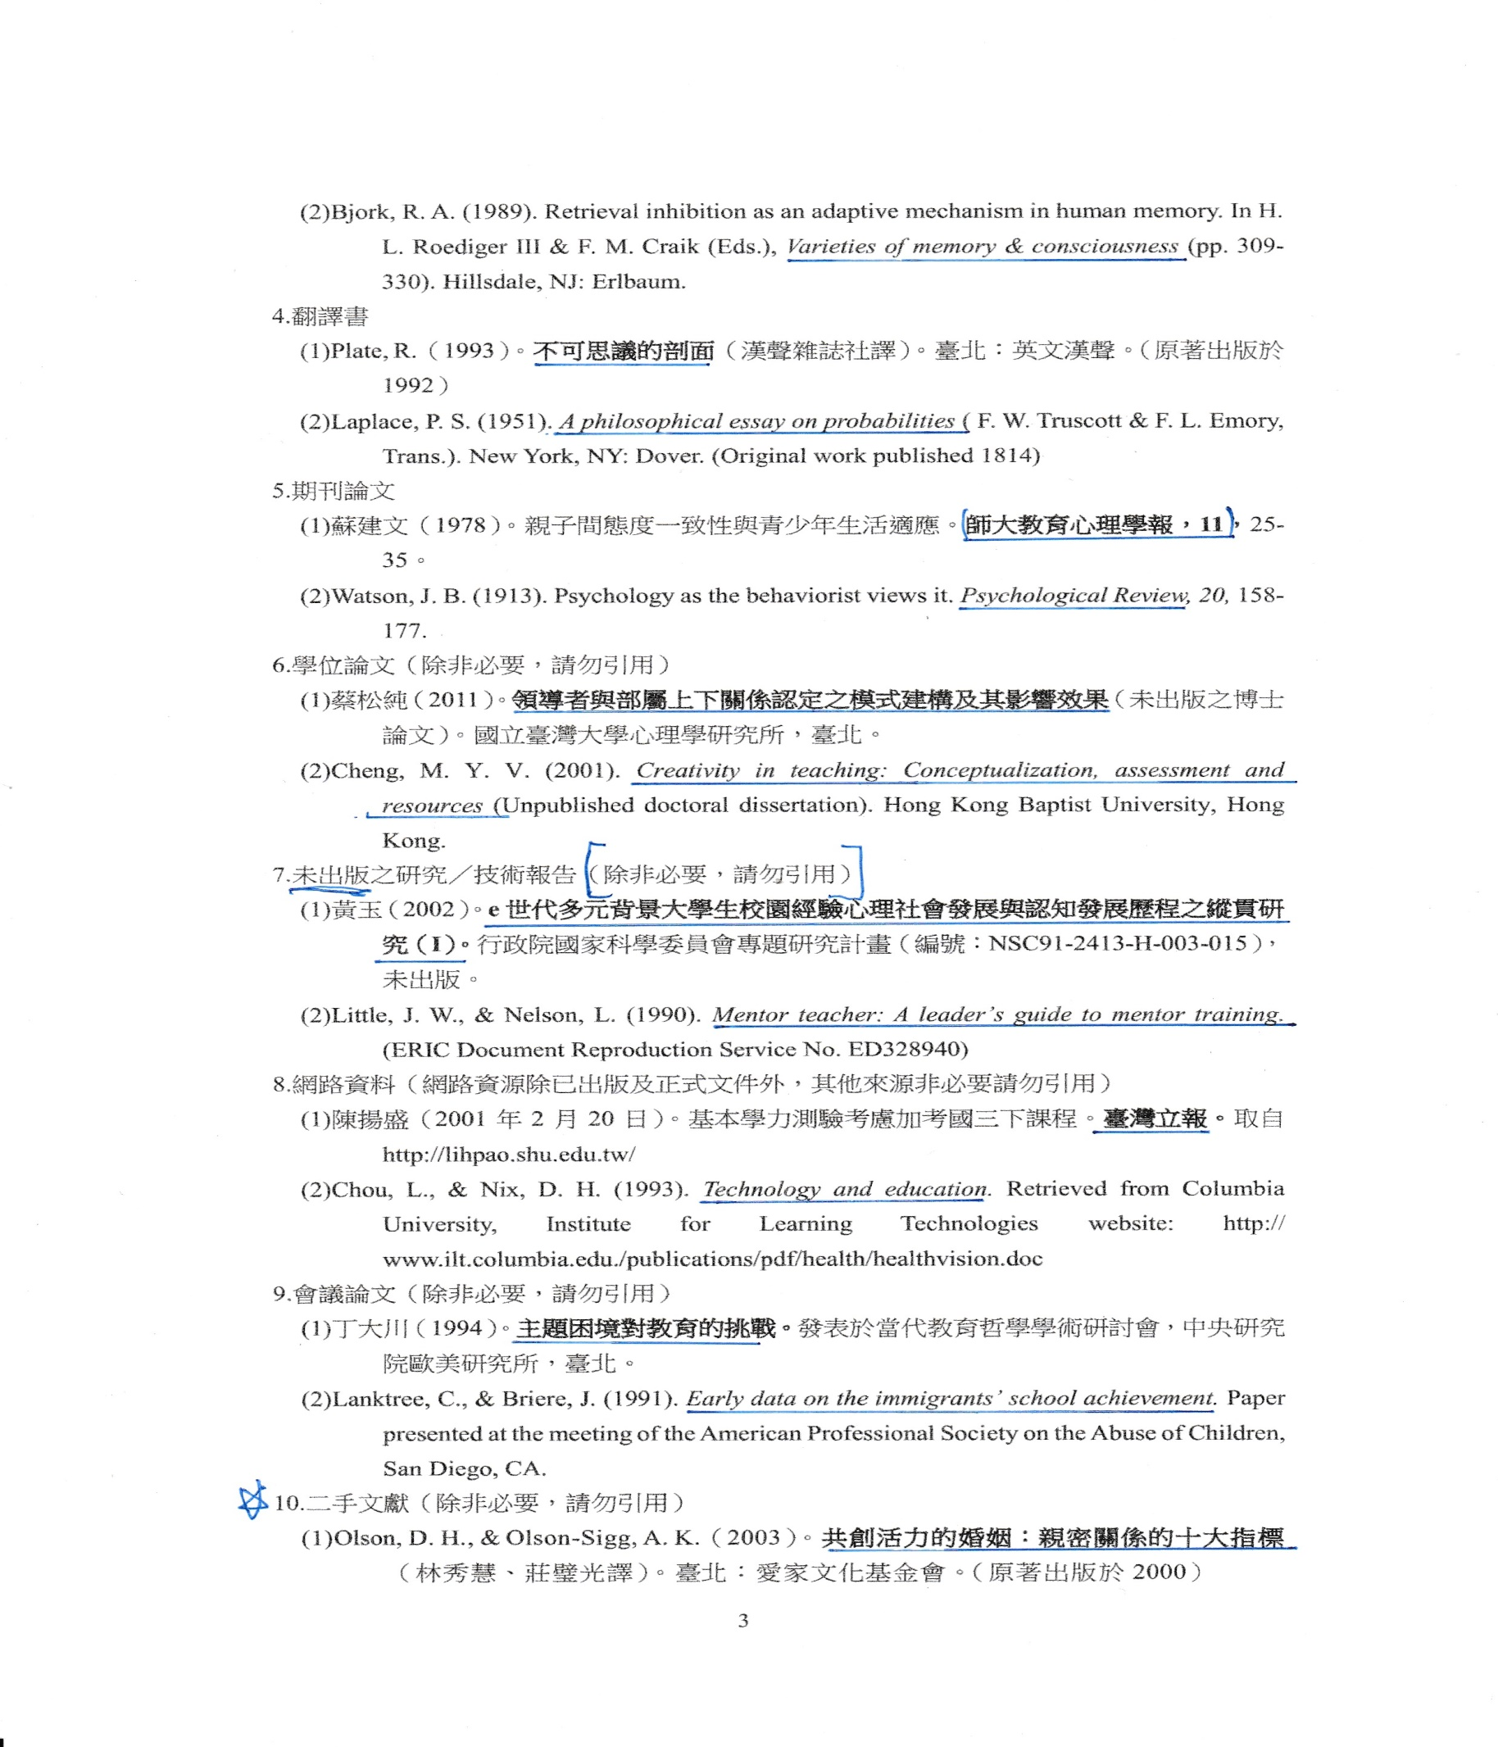

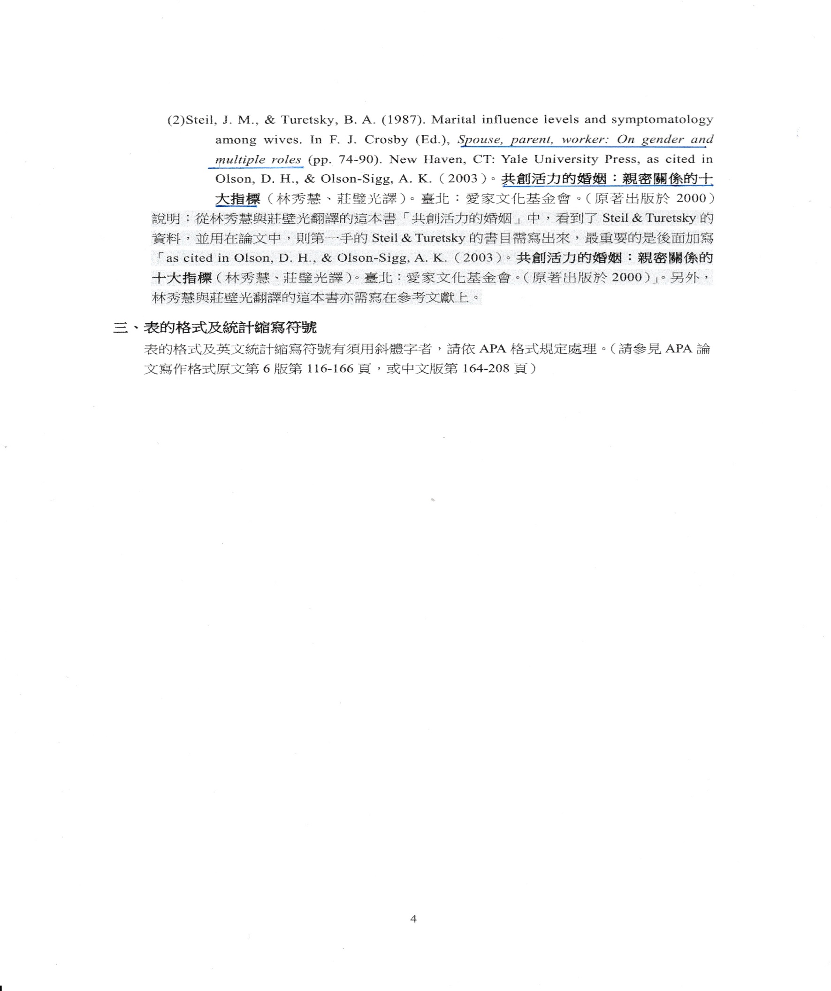

**附 錄 一**

附件十三 附錄格式樣本

----------------------------------------------------------------------------------------------------------------------------------------------------------------------------------------------------------------------------------------------------------------------------------------------------------------------

.

.

.

.

.

.

.

.

.

------------------------------------------------------------------------------------------------------------------------------------------------------------------------------------------------------------------------------------------------------------------------------------------------------------------------------------------------------------------------------------------------------------------------------------------------------------------------------------------------------------------------------------------------------------------------------------------------------------------------------------------------------------------------------------------------------------------------------------------------------

-----------------------------

|  |  |  |  |
| --- | --- | --- | --- |
| 附件十四 書背打印規格範例樣本 | 2.5cm |  | |
| 民國(非學年度) | 1cm | 102 | |
|  | 2.5cm | 碩士論文 | |
| 論文  題目 |  | 論文題目 | |
| 系校  所名 | 3cm | 房地產開發與管理系 | 崑山科技大學 |
|  | 1cm |  | |
| 作者  姓名 | 2cm | 林  水  木 撰 | |
|  | 3cm |  | |

3 cm